Intressent- och behovsanalys

Vad är en intressent?
En intressent är en organisation, grupp eller individ som är berörda och påverkas av processen eller har förväntningar på dess genomförande eller resultat.

Syfte med intressent- och behovsanalys
Kännedom om intressenterna och deras behov och krav är nödvändig för att förstå och utveckla en process eller ett arbetsflöde.

Gör så här
- Presentera en grov bild över processen, med start- och slutpunkter så att alla kan se den.
- Låt deltagarna arbeta individuellt först, gärna på post-it lappar, och skriva ner intressenter som de kommer på. Frågor att ställa är:
- Vem/vilka har intresse av att processen genomförs dvs. flödets resultat?
- Vem/vilka har intresse av hur processen genomförs?

- När skrivandet avstannar, gå igenom lapparna gemensamt. Varje deltagare går fram och läser upp sin/a lappar och sätter dom på tavlan.
- Diskutera gemensamt benämningar och avgränsningar, identifiera dubbletter. Lapparna grupperas efter t.ex. roller (ledarroll, handläggare, kund etc.), ofta/sällananvändare, givare/mottagare i processen m.m.
- Kom överens i gruppen om vilka intressenter som är viktigast och vilka av dem som ni ska jobba vidare med.
- Fortsätt med behovsanalysen. Diskutera i grupp och skriv nya lappar med krav, önskemål, problem, behov utifrån intressentgrupperna. Frågor att ställa är:
- Vilka problem upplever intressenterna?
- Vilka önskemål/behov har intressenterna?
- Vilka krav ställer intressenterna?
Detta kan om tid finns gärna göras genom intervjuer med intressenter, individuellt eller i referensgrupp.
- Prioritera bland kraven etc. baserat på styrning över och intresse för processen.
- Formulera om kraven till mål, skriv ner separat på t.ex. blädderblock.
- Stäm slutligen av målen med nyckelpersoner, beslutsfattare eller referensgrupp så att det är säkerställt att det är detta som ska gälla för processen.

Exempel på dokumentation av en intressentanalys:
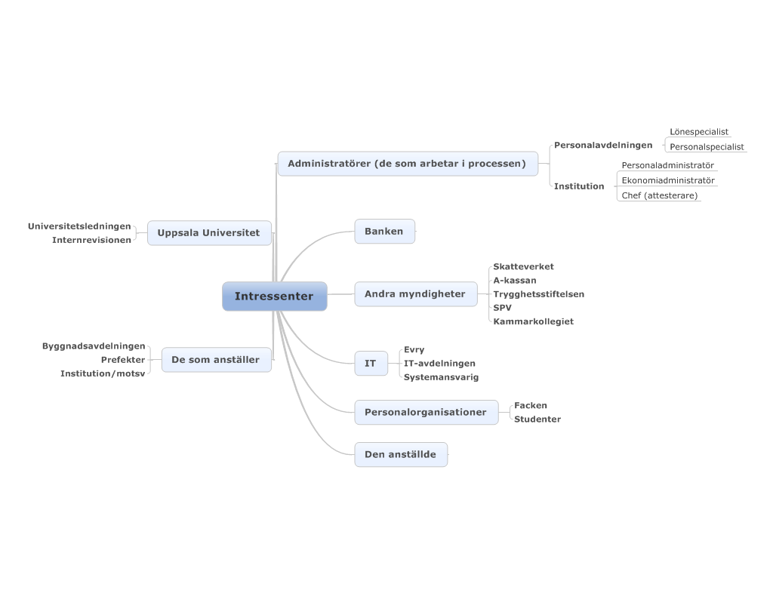
…med tillhörande behovsanalys:
